2023年11月10日今日动态
今天是星期五，雨。共有15位小朋友来园，10位小朋友请假
一、半日观察：
观察了幼儿在园从入园到中午午睡的一日活动情况，具体情况看以下表格。
序号 | 姓名 | 打招呼  ☆主动  √提醒 | 午餐（√吃光剩一点儿○） |  |  |  | 洗手漱口擦嘴 | 自理能力
 |  |  | 饭 | 菜 | 汤 | 其他 | ☆主动√提醒 | 挂衣服  会√帮助○
1 | 张梓祎 | 请假
2 | 丁秋铭 | ☆ | √ | ○ | √ |  | ☆
3 | 吴燚 | 请假
4 | 梁佳硕 | √ | √ | √ | √ |  | √ | ○
5 | 金文哲 | ☆ | √ | √ | √ |  | ☆ | √
6 | 刘郑勋 | 请假
7 | 张铭昊 | 请假
8 | 熊梓轩 | ☆ | √ | ○ | √ | 藏菜 | ☆ | ○
9 | 程诺 | ☆ | √ | √ | √ |  | ☆ | √
10 | 孙思淼 | 请假
11 | 官同羽 | ☆ | √ | √ | √ |  | ☆ | ○
12 | 褚浩宸 | 请假
13 | 赵奕承 | ☆ | √ | √ | √ |  | ☆ | ○
14 | 徐燃 | √ | √ | √ | √ |  | ☆ | ○
15 | 郭静悠 | 请假
16 | 夏一心 | √ | √ | √ | √ |  | ☆ | ○
17 | 殷颂惜 | 请假
18 | 顾语汐 | ☆ | √ | √ | √ |  | ☆ | ○
19 | 顾晨怡 | 请假
20 | 易筱曦 | √ | √ | ○ | √ | 慢 | √ | ○
21 | 王婉苏 | ☆ | √ | √ | √ |  | ☆ | ○
22 | 徐旻玥 | ☆ | √ | √ | √ |  | ☆ | √
23 | 汪雪婷 | ☆ | √ | √ | √ |  | ☆ | √
24 | 张竹青 | 请假
25 | 蔡娅宁 | √ | √ | ○ | √ |  | ☆ | √

二、区域活动：
今天观察了孩子们在区域中的游戏，快来看看我们的游戏吧！
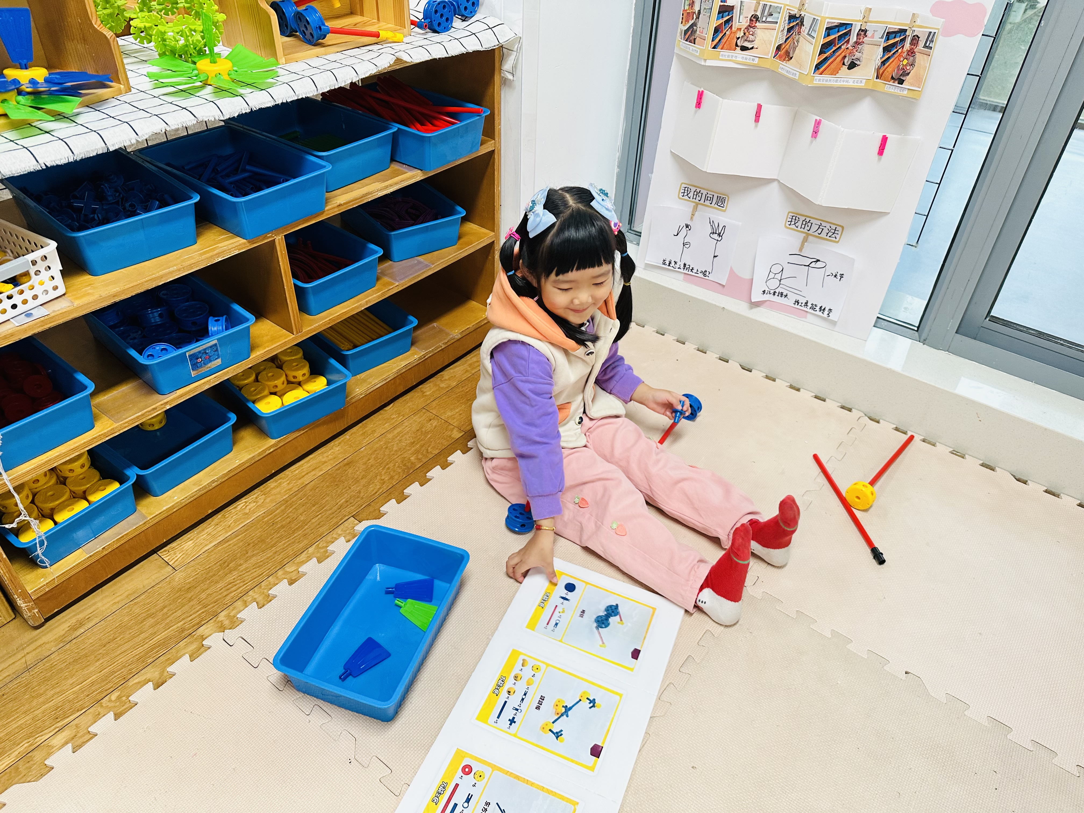
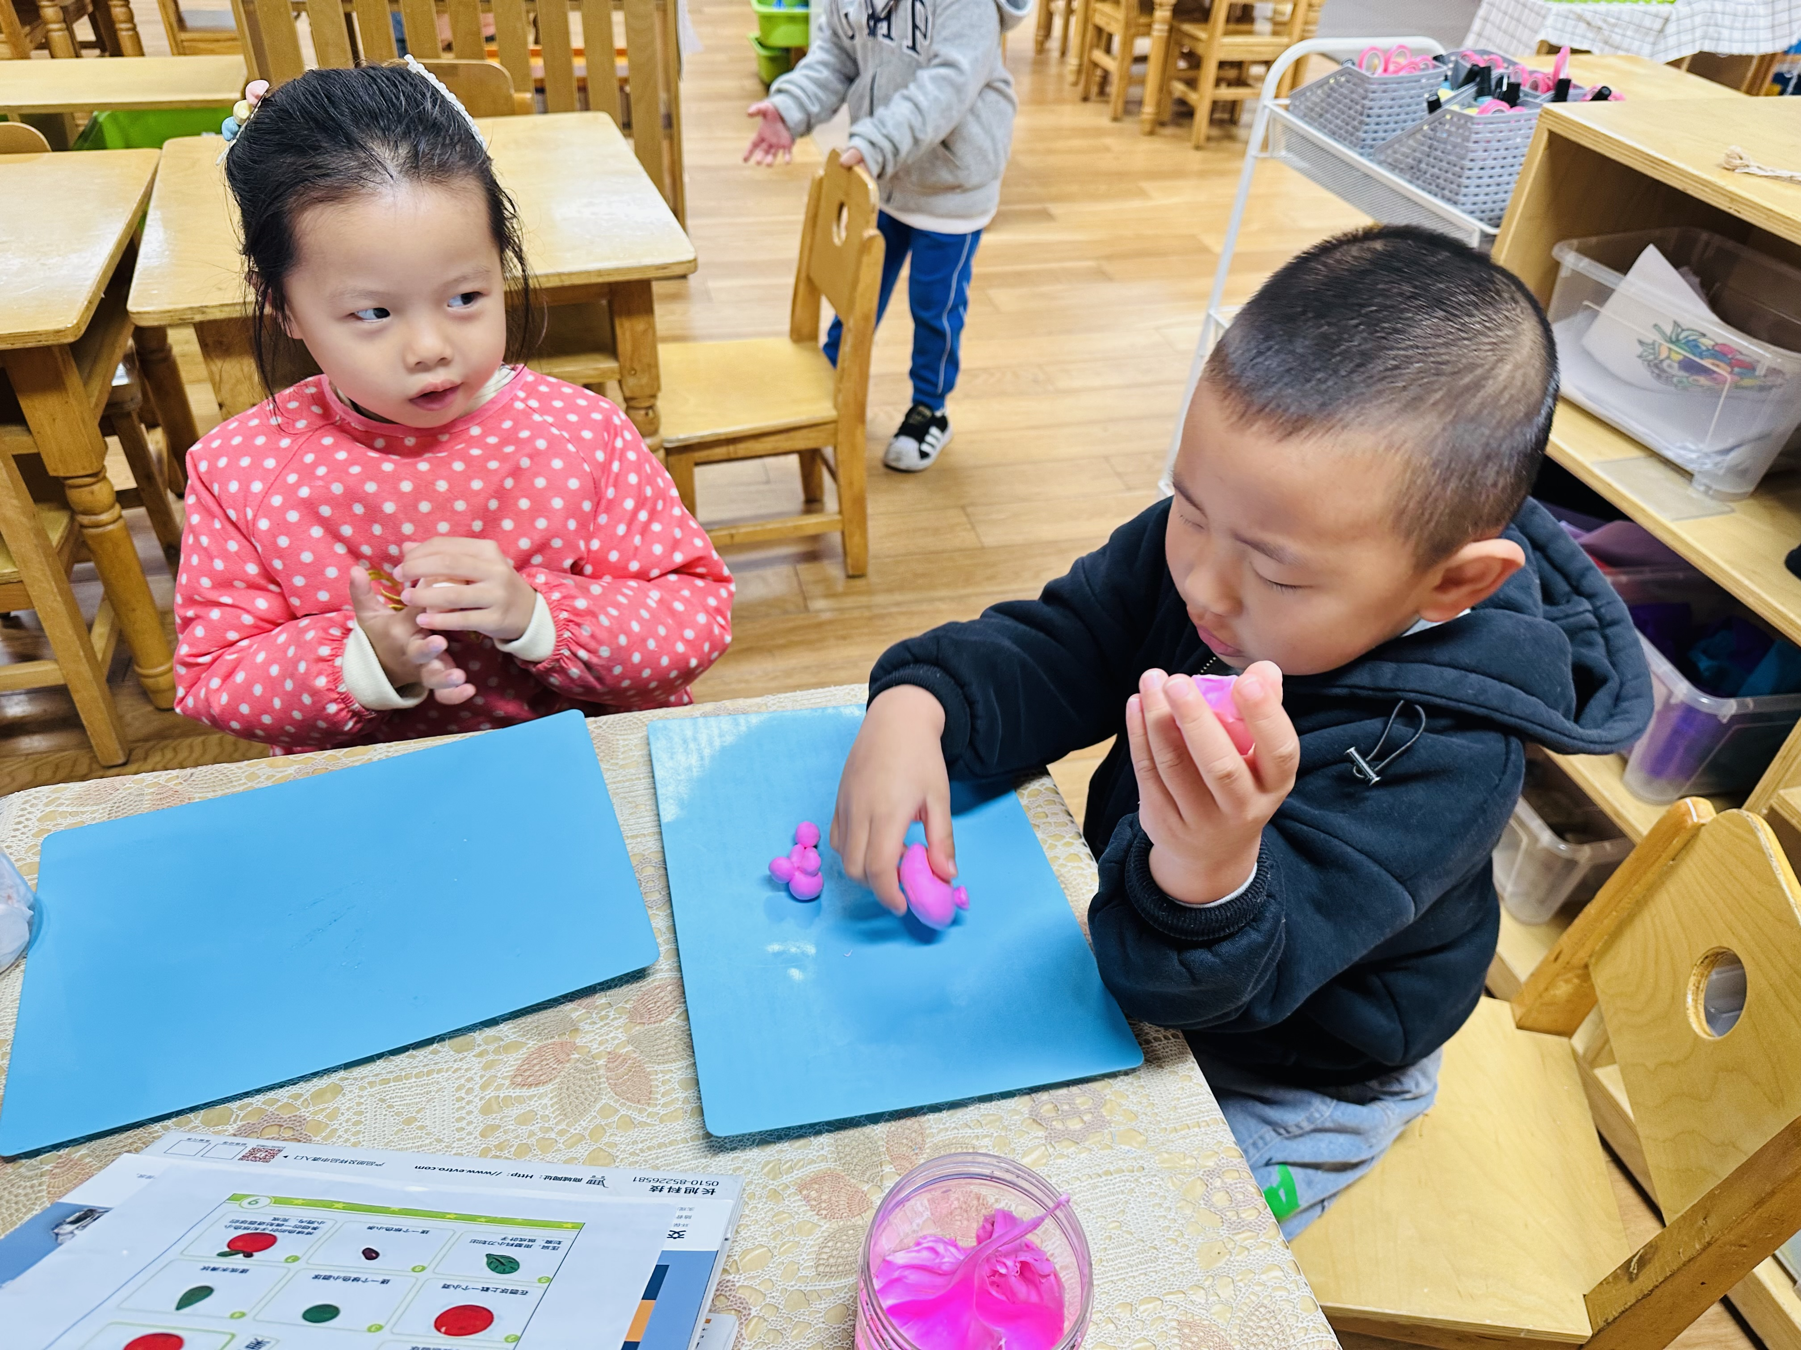

我们在美工区泥塑 我在万能工匠看图示插塑
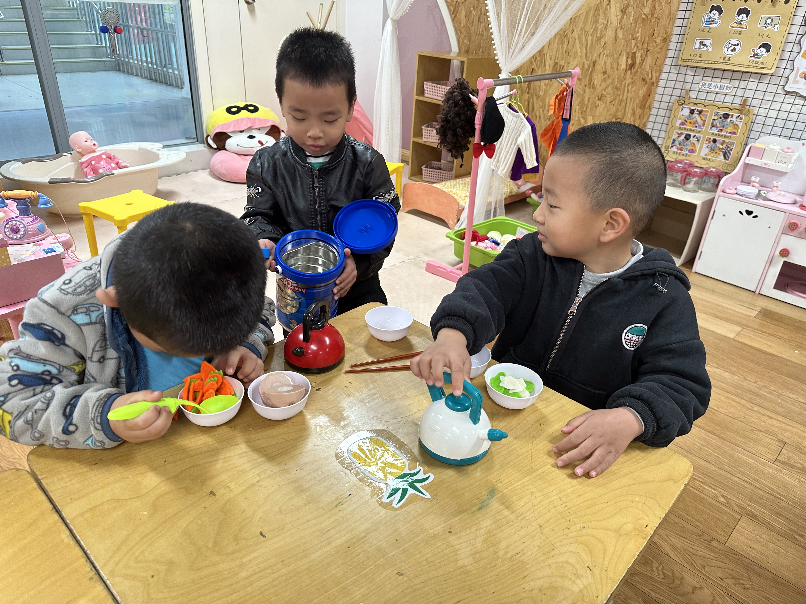
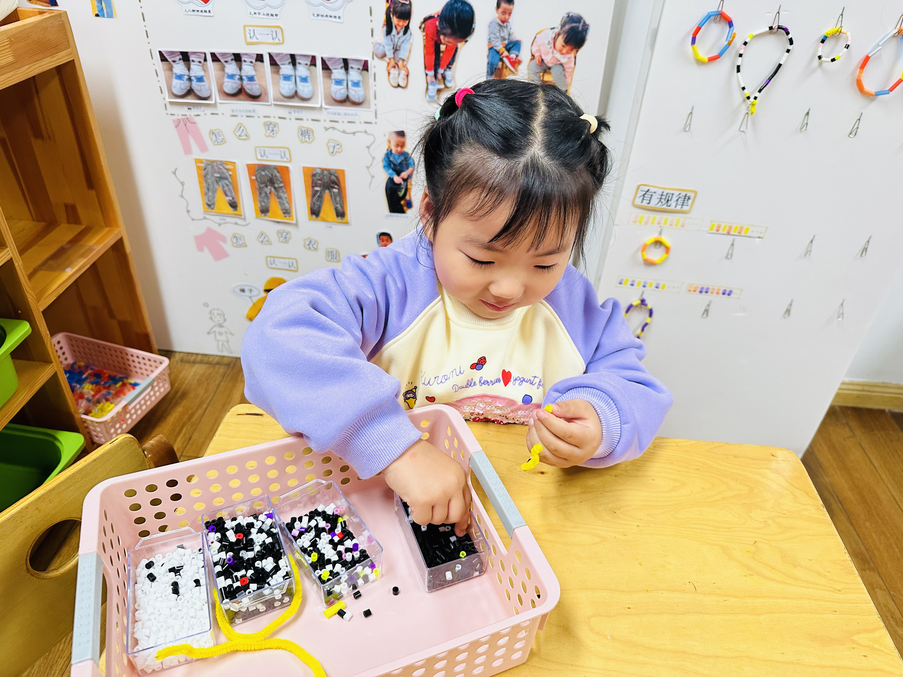

我在生活区穿项链 我们在娃娃家烧饭
四、集体活动：
今天我们用漂亮的颜色装饰衣服裤子
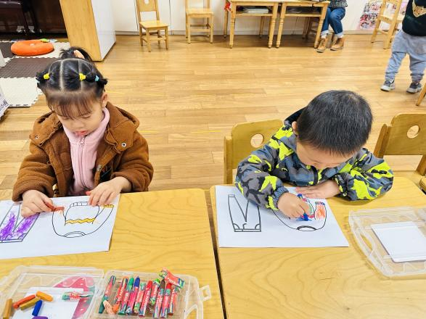
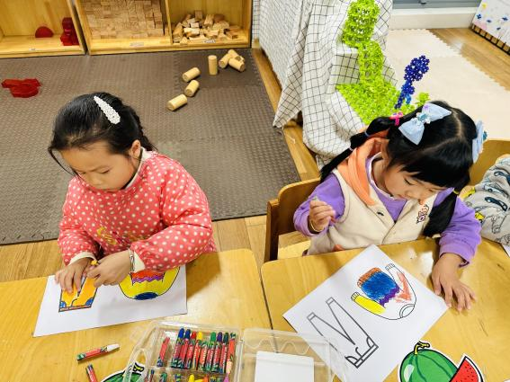

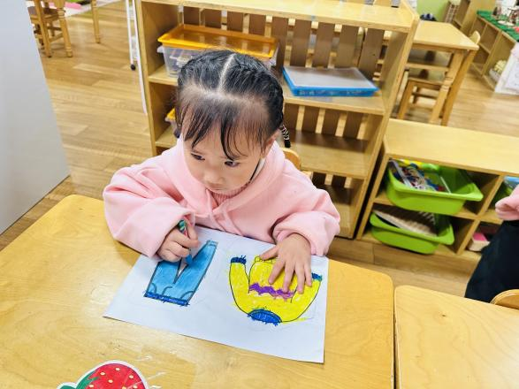
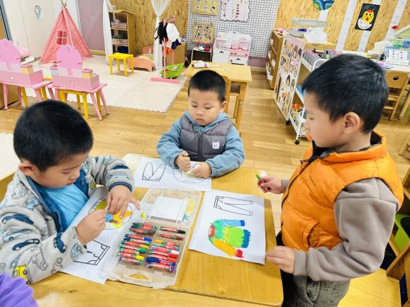

五、生活活动
今天我们吃的是花生饭、土豆煨牛肉、有机花菜炒胡萝卜、生菜蘑菇肉末汤。
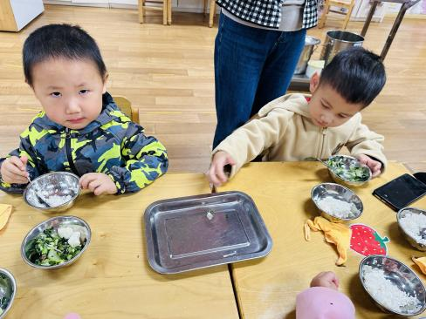
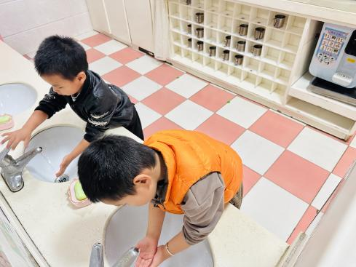
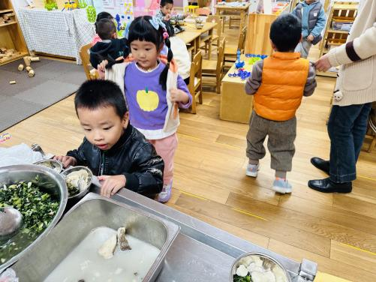

排队洗手 排队端饭菜 挑鱼刺
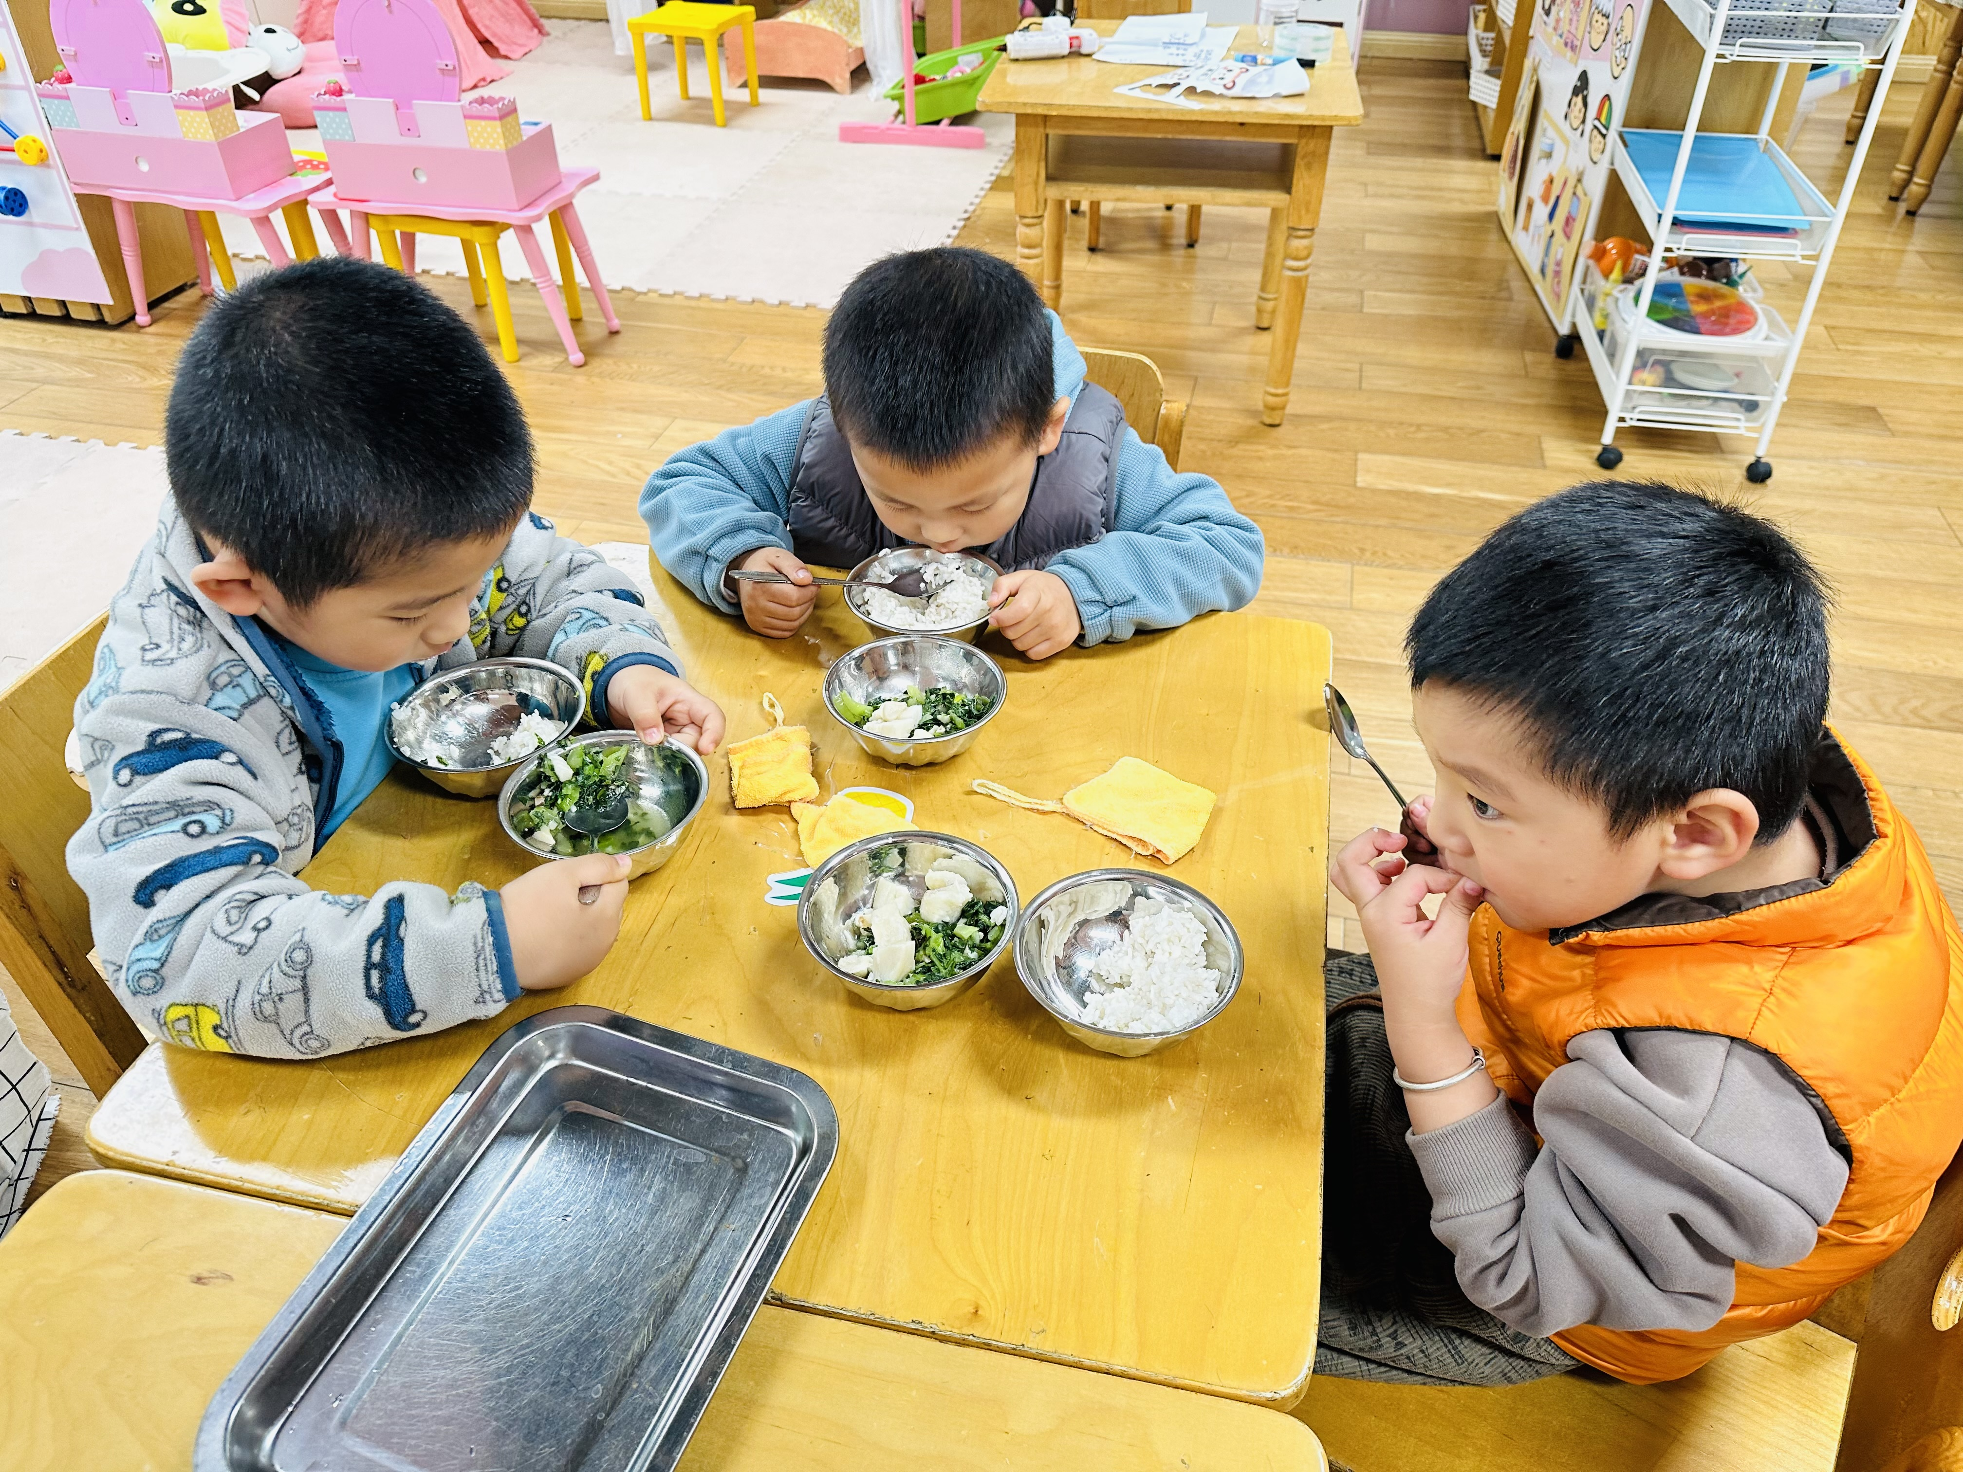
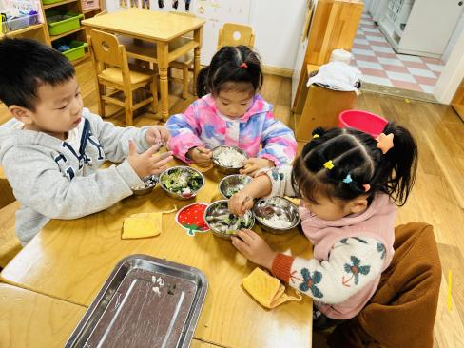
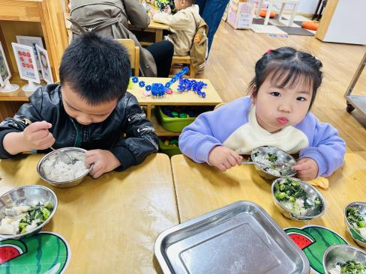

开始吃饭啦
六、温馨提示
1.近期气温变化大，孩子们很容易感冒，大家平时在家多注意观察孩子的体征状态，家长们可以从这些方面增强孩子的抵抗力：（1）养成良好的生活作息习惯及卫生习惯，作息最好和幼儿园同步（2）增强体育锻炼，晚饭后可以适当消食（3）多喝水、及时擦汗（4）膳食均衡，尤其是孩子不爱吃的蔬菜更要鼓励、督促。
2.安全平台上的安全教育请大家及时完成
3.今天不上延时班，统一3:30放学，告知来园接孩子的家长准时来园接孩子哦

